

**ESTADO DO MARANHÃO**

**CÂMARA MUNICIPAL DE RIBAMAR FIQUENE – MA**

**CNPJ:01.621.920/0001-90**

PORTARIA Nº 03/2024

**“DISPÕE SOBRE A NOMEAÇÃO DO CONTADOR GERAL**

**DA CÂMARA MUNICIPAL DE RIBAMAR FIQUENE – MA**

**E DÁ OUTRAS PROVIDÊNCIAS”.**

O Presidente da Câmara Municipal de Ribamar Fiquene – MA, **Sr. Julio Cezar da Silva Oliveira**, no uso de suas atribuições legais que lhe são conferidas por lei:

RESOLVE:

**Art. 1º** - **NOMEAR o Senhor WEBERSON LIMA BEZERRA,** portador do RG: 771370970 SSP/MA CPF: 627.250.923-53, para exercer o cargo de **CONTADOR GERAL DA CÂMARA MUNICIPAL DE RIBAMAR FIQUENE-MA**, delegando-lhe todos os poderes legais referentes ao cargo, especialmente a função de coordenar, supervisionar, fiscalizar e executar as atividades governamentais pertinentes ao seu cargo.

**Art. 2º -** Esta portaria entra em vigor na data de sua publicação, revogadas as disposições em sentido contrário.

**GABINETE DA PRESIDÊNCIA DA CÂMARA MUNICIPAL DE RIBAMAR FIQUENE, ESTADO DO MARANHÃO AOS 08 DIAS DO MÊS DE JANEIRO DE 2024.**

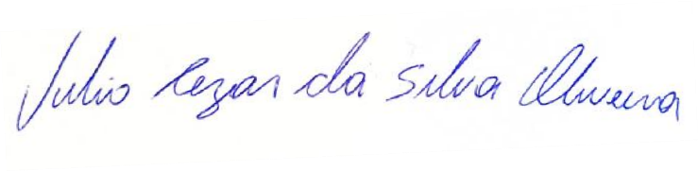

**Júlio Cezar da Silva Oliveira**

Presidente da Câmara Municipal